2023-2024 EĞİTİM-ÖĞRETİM YILI ATATÜRK ORTAOKULU
ANAHTAR KELİMELER İLE HİKAYE ANLATMA YARIŞMASI ŞARTNAMESİ
Yarışma Adı: Anahtar Kelimeler ile Hikaye Anlatma Yarışması
Yarışma Amacı:
- Yarışma, katılımcıların yaratıcılığını ve hayal gücünü geliştirmeyi,
- Türkçe dil becerilerini ve beden dilini etkili kullanma becerisini geliştirmeyi,
- Anahtar kelimeleri kullanarak farklı hikayeler anlatmayı teşvik etmeyi amaçlamaktadır.
Yarışma Şartları:
- Yarışmaya, ortaokul öğrencileri katılabilir.
- Hikayelerde belirtilen anahtar kelimeler kullanılmalıdır.
- Yarışmada belirlenen 15 kelime (keder, kız, ozan, dost, yaban, yaz,ehl-i ilim, nöker, öykünmek, ehl-i aşk, zaman, gönül, oğul) kullanılarak hikaye anlatılmalıdır.
- Yarışmada anlatılan hikayeler, en fazla 500 kelime olmalıdır.
- Hikayelerin özgün(kişiye has, daha önce benzeri olmayan) olması gerekmektedir.
Yarışma Takvimi:
- Başvuru başlangıç tarihi: 12.12.2023
- Başvuru bitiş tarihi: 22.12.2023
- Yarışma sonuçlarının açıklanma tarihi: 23.12.2023
Değerlendirme Ölçeği:
- Hikayenin özgünlüğü (20 puan)
- Hikayenin akıcılığı (20 puan)
- Hikayedeki olayları oluş sırasına göre anlatma (20 puan)
- Hikaye anlatımında beden dilini etkili kullanma (20 puan)
- Hikayenin anahtar kelimeleri içermesi (20 puan)
Özel Koşullar:
- Yarışmada anlatılan hikayeler özgün olmalıdır.
- Yarışmadaki hikayeler, belirtilen anahtar kelimeleri içermelidir. Anahtar kelimelerin hikayede nerede ve nasıl kullanıldığı, değerlendirmede önemli bir kriter olacaktır.
- Yarışmadaki hikayeler, yarışmanın amacına ve kapsamına uygun olmalıdır. Yarışma, yaratıcı hikayeleri teşvik etmek için düzenlenmektedir. Bu nedenle ilgi çekici ve düşündürücü olması beklenmektedir.
- Anlatılan hikaye çocuklara özgü olacak.
- Anlatılan hikaye 10 dakikayı aşmayacak
Son Söz:Yarışmaya katılmak isteyen tüm katılımcılara başarılar dileriz.

Merve KAYSADU Gamze Nur TETİK Dilek KAYA
İngilizce Öğretmeni Türkçe Öğretmeni Müdür Yardımcısı

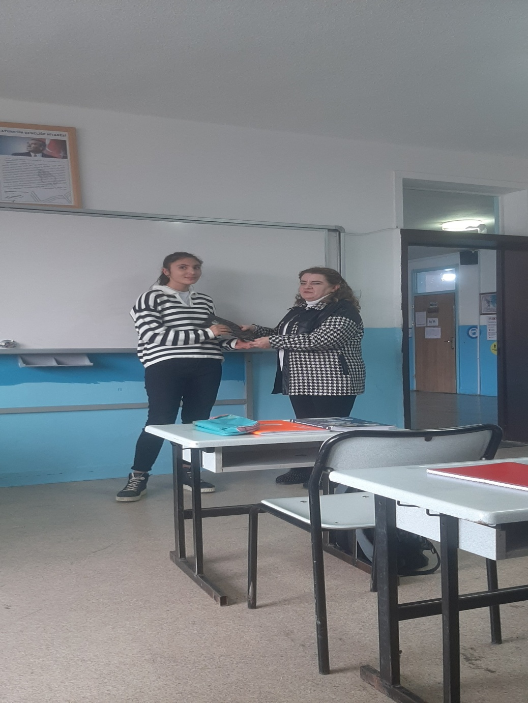

Okulumuz 8/A sınıfı öğrencisi Amine ÖZEN Anahtar Kelimeler İle Hikaye Anlatma Yarışmasında birincilik ödülü almıştır.

